1 CREAR UNA TABLA CON TRES NOMBRES QUE INCLUYA:

PATERNO, MATERNO, NOMBRE, EDAD.

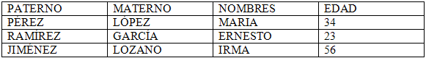

2. Ordena la tabla por edad.

3. Ordénala por APELLIDO PATERNO, MATERNO, NOMBRE

4. En DISEÑO – SELECCIONA UN FORMATO MOVIENDO LOS PARÁMETROS DE LA IZQUIERDA DE TÍTULO, ETC.

5. Se puede convertir la tabla en texto en TABLA – CONVERTIR TEXTO EN TABLA. Usa el espacio como separador.

6. Escribe lo siguiente

1A, 1B, 1C, 1I

2A, 2B, 2C, 2I

3A, 3B, 3C, 3I

Selecciónalo y conviértelo en tabla usando como separador la coma.

INSERTAR - TABLA – CONVERTIR TEXTO EN TABLA…

7. Utilizando los elementos vistos hasta este punto convierte el siguiente texto en tabla, ordénalo en Nombre, paterno y materno.

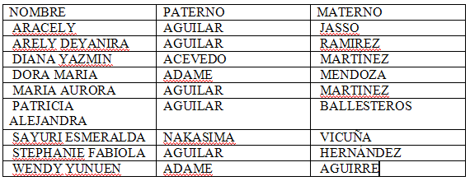

PATERNO MATERNO NOMBRE

NAKASIMA VICUÑA SAYURI ESMERALDA

ACEVEDO MARTÍNEZ DIANA YAZMIN

ADAME AGUIRRE WENDY YUNUEN

ADAME MENDOZA DORA MARIA

AGUILAR BALLESTEROS PATRICIA ALEJANDRA

AGUILAR HERNÁNDEZ STEPHANIE FABIOLA

AGUILAR JASSO ARACELY

AGUILAR MARTINEZ MARIA AURORA

AGUILAR RAMIREZ ARELY DEYANIRA

7. Copia desde escuela en red, alumnos los nombres y fotografías de todos los alumnos de tu salón.

Modifica el fondo y líneas en forma y color.  
Pon un encabezado y haz que se repita en todas las páginas. (PRESENTACIÓN – DATOS – REPETIR)

|  |  |  |
| --- | --- | --- |
| NOMBRE | PATERNO | MATERNO |
| ARACELY | AGUILAR | JASSO |
| ARELY DEYANIRA | AGUILAR | RAMIREZ |
| DIANA YAZMIN | ACEVEDO | MARTÍNEZ |
| DORA MARIA | ADAME | MENDOZA |
| MARIA AURORA | AGUILAR | MARTINEZ |
| PATRICIA ALEJANDRA | AGUILAR | BALLESTEROS |
| SAYURI ESMERALDA | NAKASIMA | VICUÑA |
| STEPHANIE FABIOLA | AGUILAR | HERNÁNDEZ |
| WENDY YUNUEN | ADAME | AGUIRRE |